GUÍA DE AUTOAPRENDIZAJE Nº 5
BIOLOGÍA DE LOS ECOSISTEMAS
III° BIOLOGÍA ELECTIVO

Nombre__________________________________ Curso:_______ Fecha: ______

Objetivo de Aprendizaje:

OA 1: Explicar el estado de la biodiversidad actual a partir de teorías y evidencias científicas sobre el origen de la vida, la evolución y la intervención humana.

INSTRUCCIONES

- Ingresa al link https://youtu.be/8somffTCAKQ y encontrarás el video de la clase
- Desarrolla las actividades sugeridas en la guía.
- Puedes escribir al siguiente email si tienes dudas bio.electivo.iii.smm@gmail.com

“El desarrollo de las guías de autoaprendizaje puedes imprimirlas y archivarlas en una carpeta por asignatura o puedes solo guardarlas digitalmente y responderlas en tu cuaderno (escribiendo sólo las respuestas, debidamente especificadas, N° de guía, fecha y número de respuesta)

CAMBIO CLIMATICO
La definición más general de cambio climático se refiere al cambio en las propiedades del sistema climático durante períodos largos de tiempo (décadas a millones de años), independiente de la causa. Está generado por factores como procesos bióticos, variaciones en la radiación solar recibida por la Tierra, tectónica de placas y erupciones volcánicas.

Es importante aclarar que el término a veces se usa para referirse específicamente al cambio climático causado por la actividad humana, en lugar de cambios en el clima que pueden haber resultado como parte de los procesos naturales de la Tierra.

La Convención Marco de las Naciones Unidas sobre el Cambio Climático lo define como “un cambio de clima atribuido directa o indirectamente a la actividad humana que altera la composición de la atmósfera y que se suma a la variabilidad natural del clima observada durante períodos de tiempos comparables”.

ITEM DE DESARROLLO
El siguiente gráfico muestra, en dos situaciones teóricas diferentes, el cambio de temperatura proyectado a nivel planetario. En línea punteada se representa un escenario con emisiones altas, y en línea segmentada, uno con emisiones bajas. Obsérvalo y luego responde.

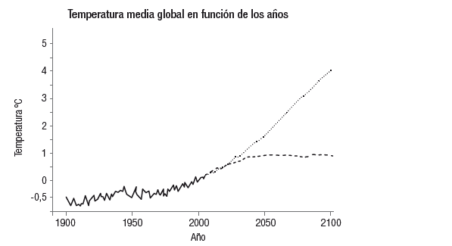

1.- ¿Qué ha ocurrido con la temperatura media global entre 1900 y 2000?
b. A partir de las dos proyecciones (líneas punteada y segmentada), ¿qué escenario crees que enfrentaremos en el futuro? Argumenta.

___________________________________________________________________________________________________________________________________________________________________________________________________________________________

2.- En la siguiente tabla se presentan algunas situaciones que los expertos han establecido que ocurrirán en el futuro próximo debido al cambio climático. Para cada una, propón alguna medida que ayude a mitigar o evitar su efecto.

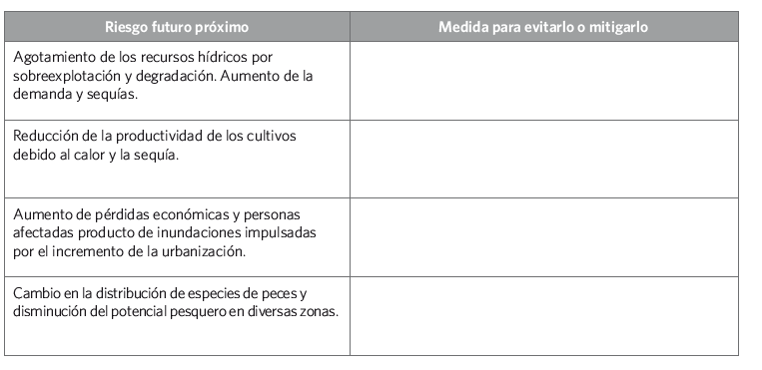
ITEM DE ALTERNATIVAS
1.- Los fenómenos de El Niño y La Niña suponen fluctuaciones del clima durante cortos períodos. El gráfico 3 muestra cómo cada uno de ellos modifica la distribución anual de precipitaciones en Santiago.
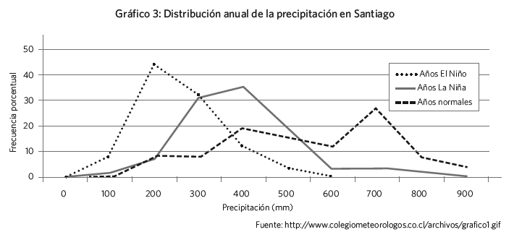
Considerando la información del gráfico 3, ¿qué catástrofe natural es más probable que se produzca en la zona central de Chile durante un año de La Niña?
- Sequía.
- Aluvión.
- Tsunami.
- Inundación.
- Ola de calor.

2.- Cuando se habla de los gases responsables del calentamiento global, se suele mencionar en primer lugar al dióxido de carbono. Esto se justifica porque

- es un gas producido exclusivamente por la actividad humana.
- es el gas que tiene una mayor capacidad de retención de calor.
- es el segundo causante del efecto invernadero, tras el vapor de agua.
- es el segundo gas más abundante en la atmósfera, después del oxígeno.
- es el único contaminante producido en la quema de combustibles fósiles.

3.- ¿Cuál de las siguientes preguntas fue clave en la investigación sobre el calentamiento global?

- ¿Cuál es la composición normal de la atmósfera?
- ¿Qué gas absorben las plantas durante la fotosíntesis?
- ¿Cómo se produce la degradación de ozono en la estratósfera?
- ¿Qué cantidad de energía del Sol llega a la atmósfera terrestre?
- ¿Qué relación existe entre la temperatura y la concentración de CO2?

4.- Una solución basada en la naturaleza con respecto a los desechos son las plantas de biogás, que actúan generando electricidad a partir de los gases emanados de residuos enterrados en vertederos. Aparte de la producción de electricidad y de la disminución de los malos olores que emanan del vertedero, ¿cuál es la principal ventaja de esta solución?

- Eliminación del impacto visual generado por el vertedero.
- Reducción de la emisión de gases de efecto invernadero.
- Mejora de la capacidad de reciclaje de los residuos.
- Disminución del volumen de basura.
- Ausencia de riesgo de incendios.

5.- Calvertius tuberosus, es un insecto especialista que vive bajo la corteza de la araucaria en su estado larvario. ¿Cuál de los siguientes factores tiene un efecto inmediato sobre la disminución de la población de este insecto?
A) Incendios forestales
B) Acidificación del suelo
C) Aumento de las áreas urbanas
D) Erosión del suelo
E) Introducción de especies vegetales

6.- ¿Qué modificación se espera que produzca el efecto invernadero sobre la distribución de ecosistemas en Chile?
- Reducción de las zonas áridas.
- Extensión del bosque nativo.
- Desplazamiento de cultivos.
- Crecimiento de glaciares.
- Retroceso del desierto.

